员工体检温馨提示

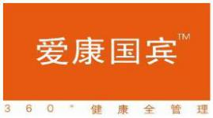

一、体检注意事项（注：深圳各体检中心逢周一例行休息）

体检前：

1. 体检前三天请注意饮食，不吃高脂、高蛋白食物，不饮酒，不要吃对肝、肾功能有损害

的药物。

2. 从检查前晚上 8 时后避免进食和剧烈运动，最好能洗个澡，保持充足睡眠。休息不好会

影响血糖、血脂、血压的检测结果。

3. 体检当日早晨禁食、水（常服药者可照常服药）。

4. 不要化妆，装饰会影响医生对疾病的判断。体检者体检前应对口腔、鼻腔、外耳道进行

清洁，不清洁容易使一些疾病漏诊。

5. 请带齐有关健康档案资料及有效身份证件。如曾经住院或动过手术，请带病历和相关资

料，供体检医师参考。

6. 女性在月经期内请不要留取尿液标本及妇检，月经期三天后再作检查。

7. 女性妊娠期间体检不能做 X 线检查。

8. 怀孕、可能怀孕的女性或 6 个月内有生育计划男女不要做 x 线检查（含骨密度）。

体检中：

1. 请在体检过程中配合导检人员的引导，如遇到任何问题请咨询导检人员解决。

2. 请勿隐瞒病史，防止误诊。

3. 体检过程中如发现问题请及时与体检医生联系，应积极配合医生的各项检查，请勿擅自

更改自己的体检项目。

4. 抽血后立即压迫针孔三分钟，防止出血，勿揉局部。

5. 如需进行妇科 B 超或前列腺 B 超检查，请保持膀胱充盈（憋尿）。

6. 如需要妇检，检查前请排清小便。

7. 请如实填写体检表格。

中国首家 360°健康全管理服务机构 1

体检后：

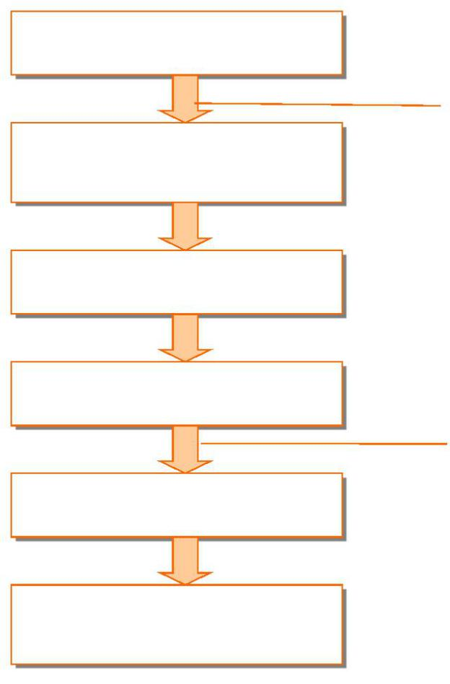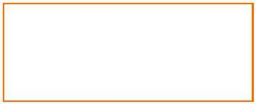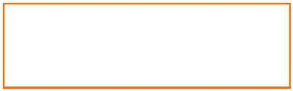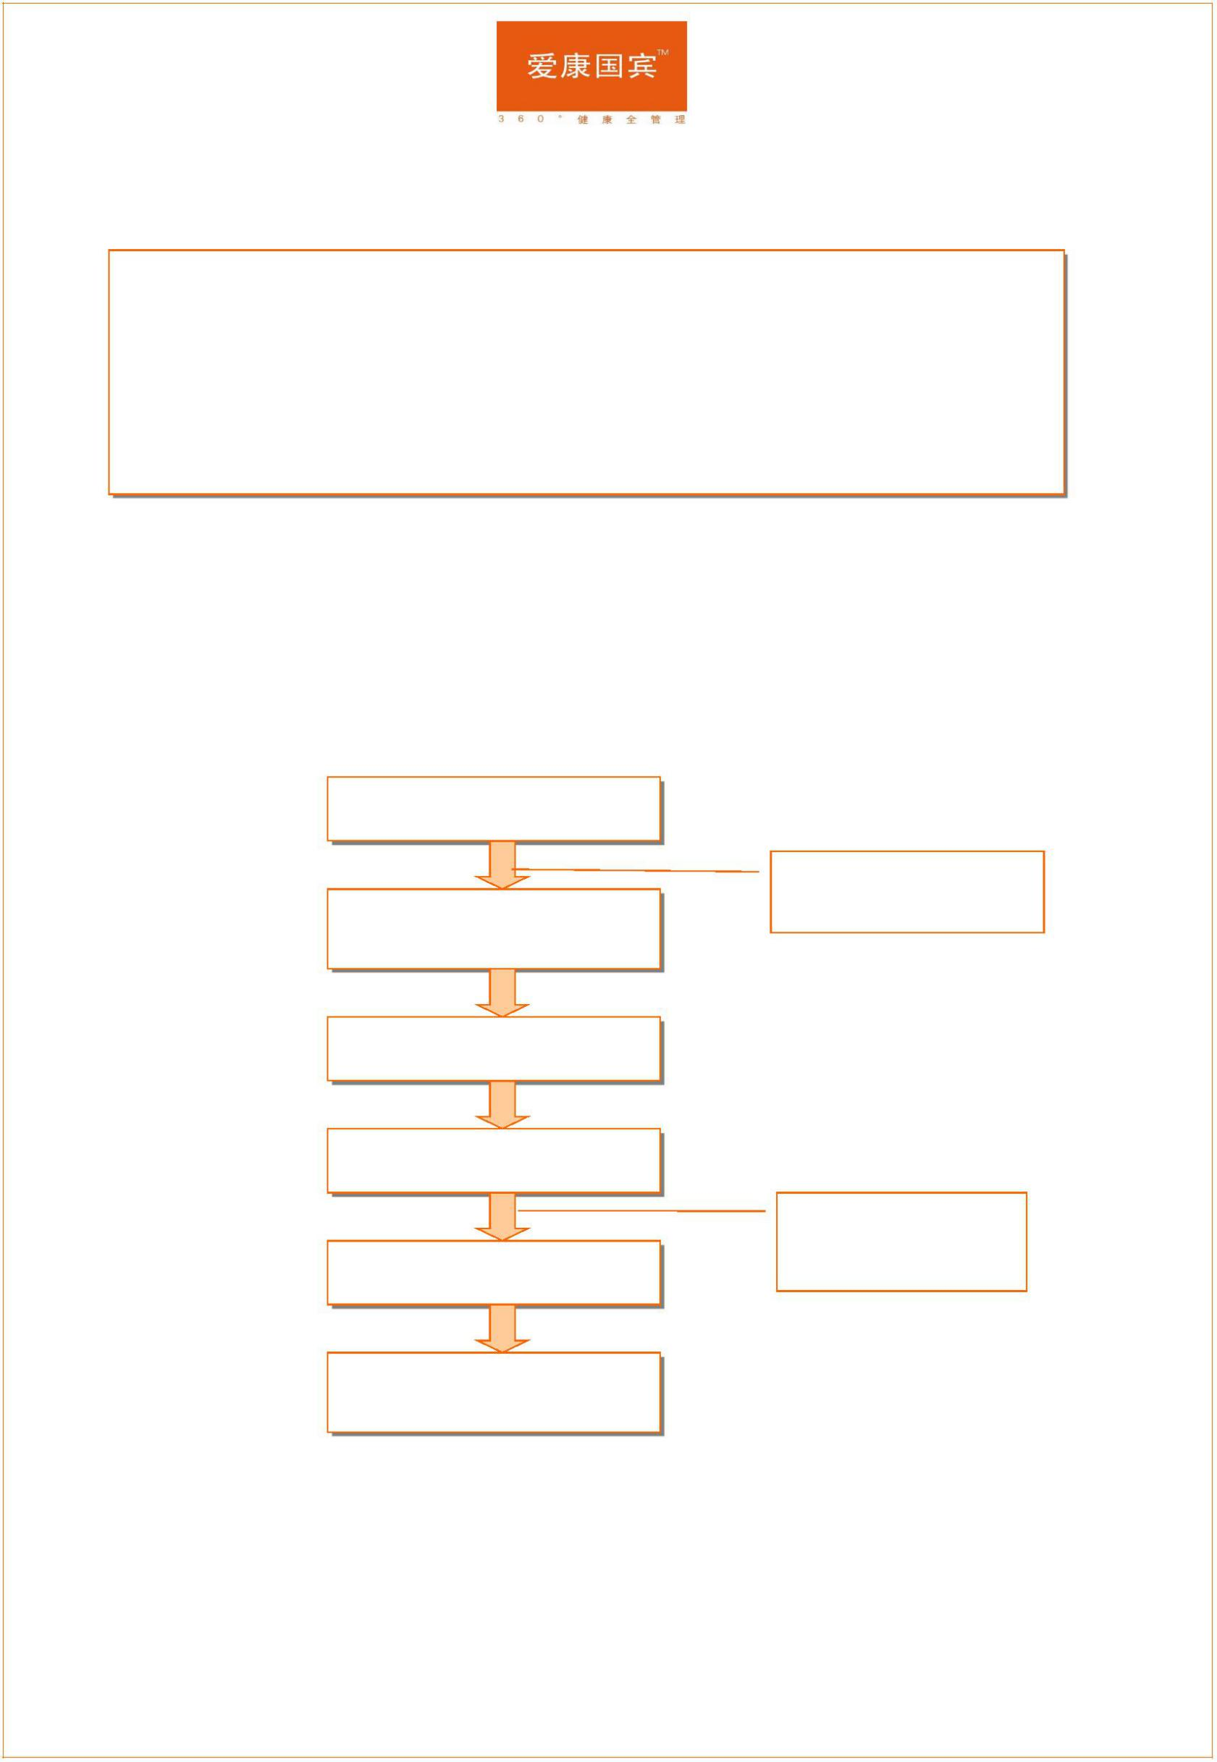

1. 请保存好体检结果，以便和下次体检结果作对照，也可作为您以后就医时的参考资料。

2. 如果您此次检查中身体状况良好，请保持您良好的生活习惯，并且定期给您的身体作一

次全面的检查。

3. 如果体检结果反映出您的健康状况存在问题，请根据体检医师以及爱康的健康指导建议

及时就医，并且合理地安排好您的生活作息和习惯。

二、体检当日流程

体检当日前往体检中心

请带上个人有效身份

到达体检现场，核对个人信息 证件

开始体检

空腹项目

空腹项目后可先吃早

餐，再继续其他项目。体检其他项目

完成全部体检项目，到前台交

体检表

中国首家 360°健康全管理服务机构 2

三、体检中心介绍及乘车路线

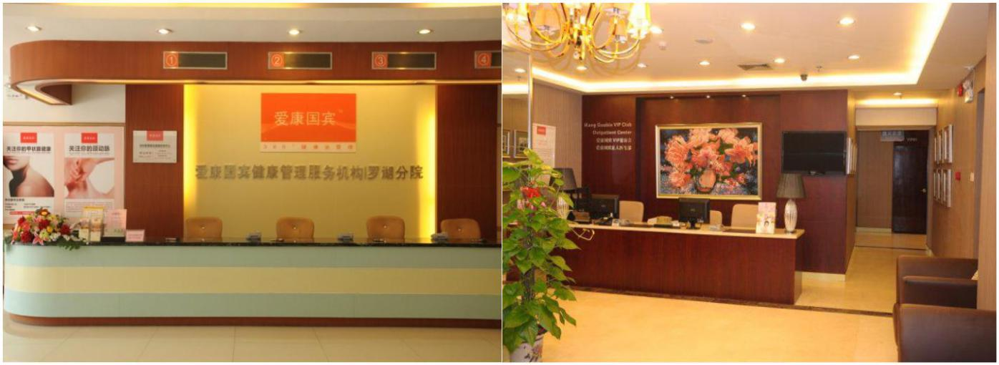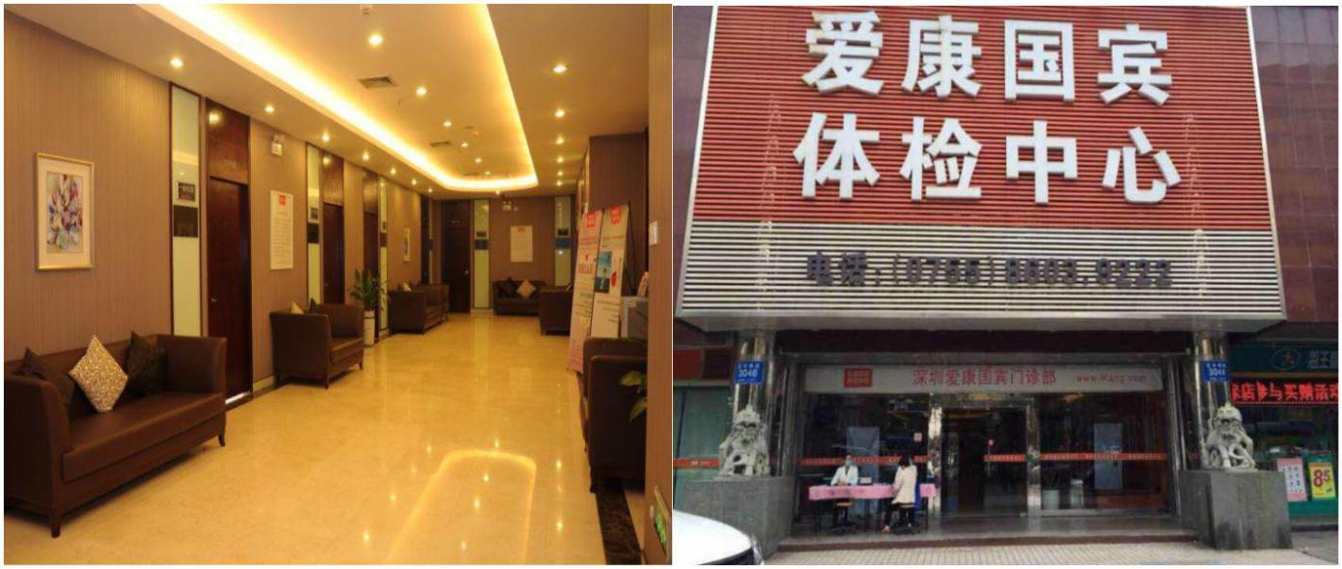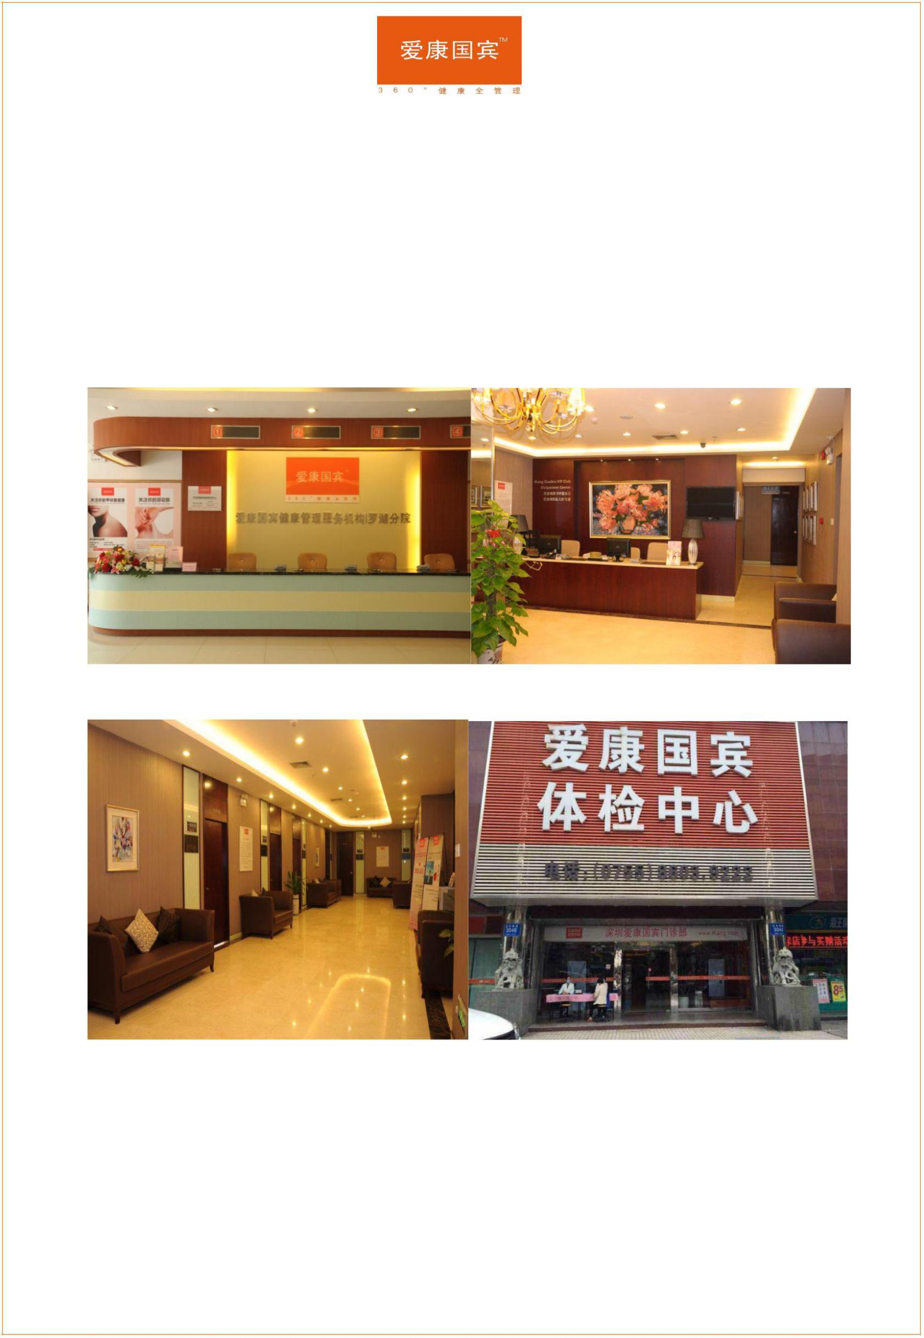

1、深圳罗湖分院

罗湖分院位于罗湖区宝安南路天地大厦 1、3 楼，面积 2300 平方米，是专业自动化健康检查中体检、

健康促进为一体的现代化健康管理服务机构。其舒适、温馨、精致的健检环境，尽享高级会所礼遇的健

检过程，让体检成为享受！

分院图片

普区前台 VIP 前台

VIP 候检区 分院大厦外景

服务时间：体检时间：周二到周日 8:00-12:00 门诊时间：周一至周日 8：30－21：00

详细地址：深圳市罗湖区宝安南路 3044 号天地大厦一、三楼及三楼南片

乘车路线：天地大厦: 207、377、381、383、62、63、65、80. （或西湖宾馆站）

中国首家 360°健康全管理服务机构 3

2、深圳南山卓悦分院（仅限高管）

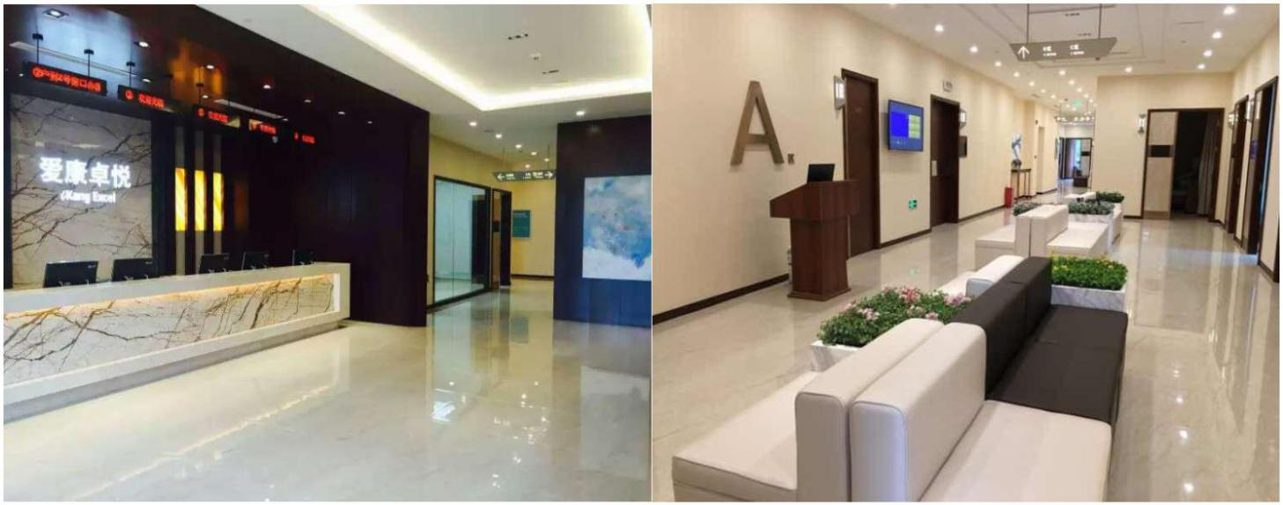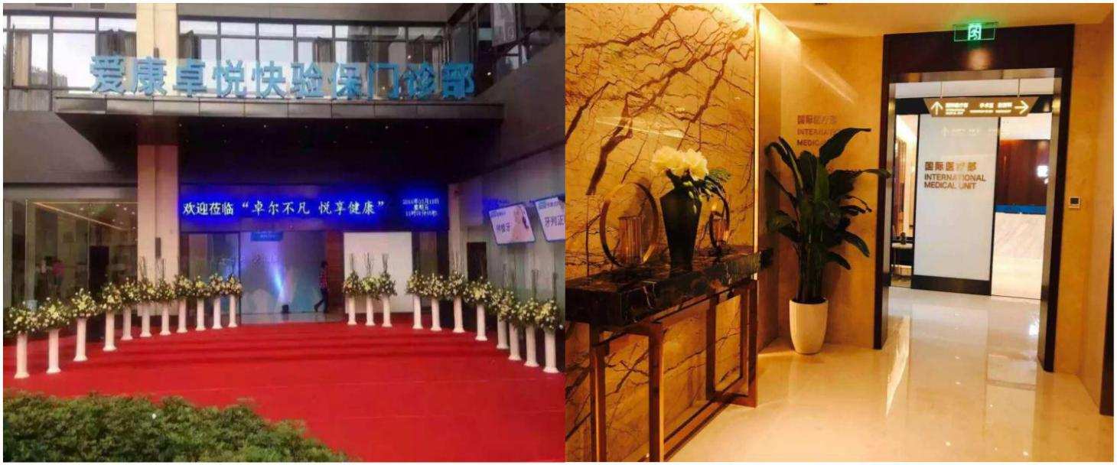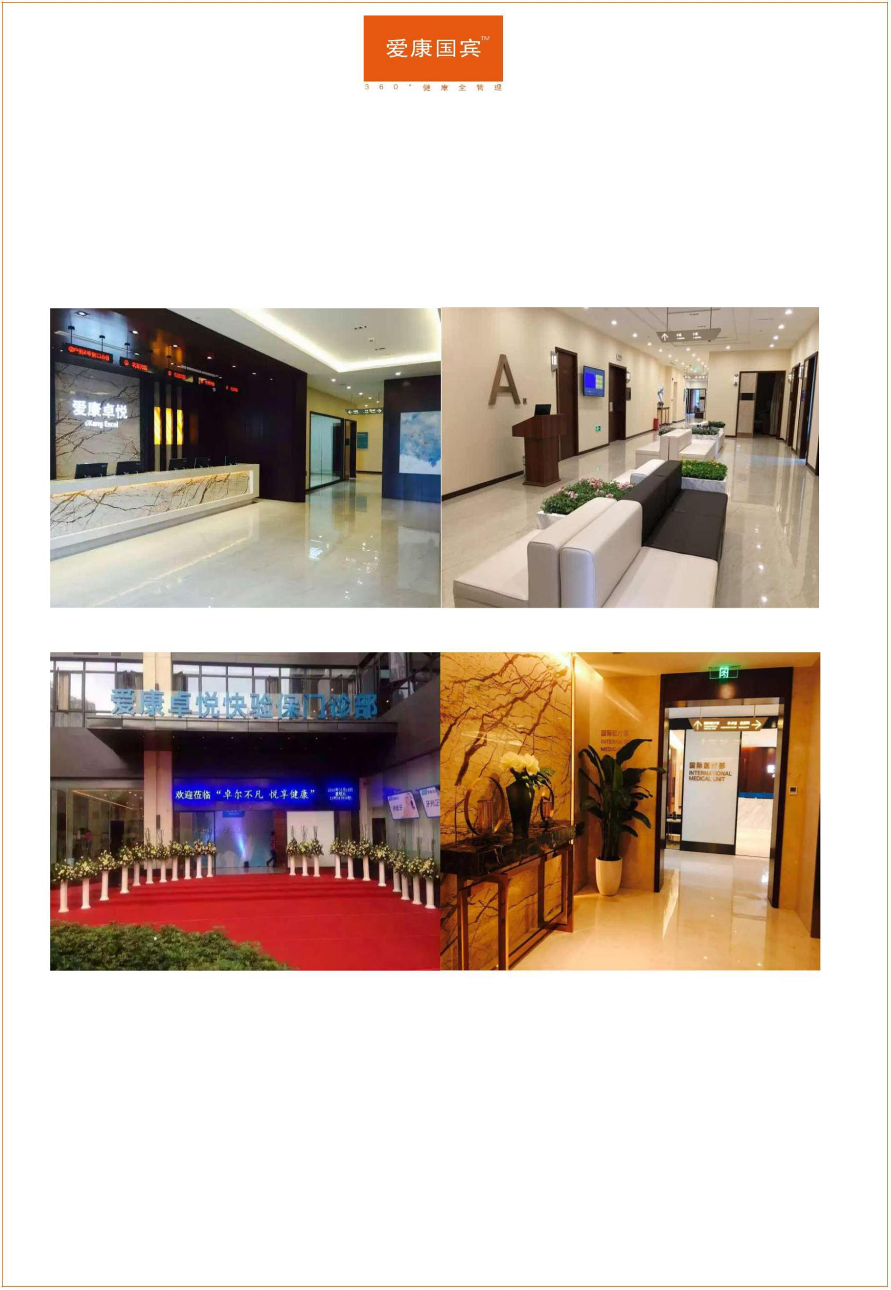

爱康卓悦分院座落于南山区东滨路汇宾广场，毗邻大南山。中心拥有 5000 多平方米的宽敞空间，温

馨舒适的环境，医术高精的医师团队及国际先进的医疗设备。体检流程采用高效的全自动化自动排检系

统，凸显出更个性化、专业化、科学化的服务模式，融规范化管理与个性化服务为一体，打造成全国规

范的高标准健康管理服务机构。是目前深圳专业体检机构中唯一能提供社保资质的体检中心。

分院图片

三楼前台 三楼候检区

一楼大门 二楼国际医疗部

详细地址： 深圳市南山区东滨路 333 号汇宾广场 1-3 楼

服务时间：体检服务：周二至周日 8：00-12：00

医疗门诊：周一至周日 8：30—21：00

乘车路线：城市山林东/东滨路中：大巴 22、77、79、122、229、233、377.小巴 B702、B688.(2 站之间)。

中国首家 360°健康全管理服务机构 4

3、深圳福田分院

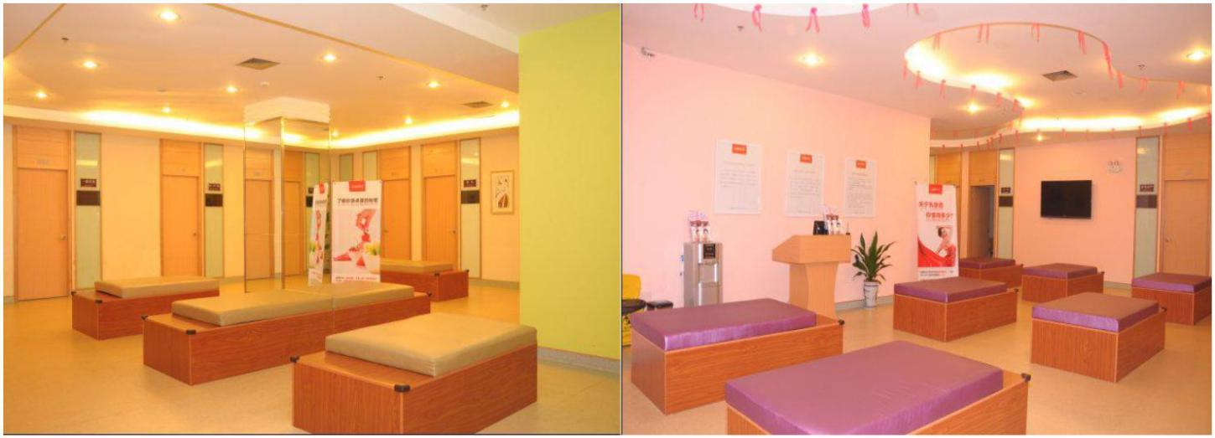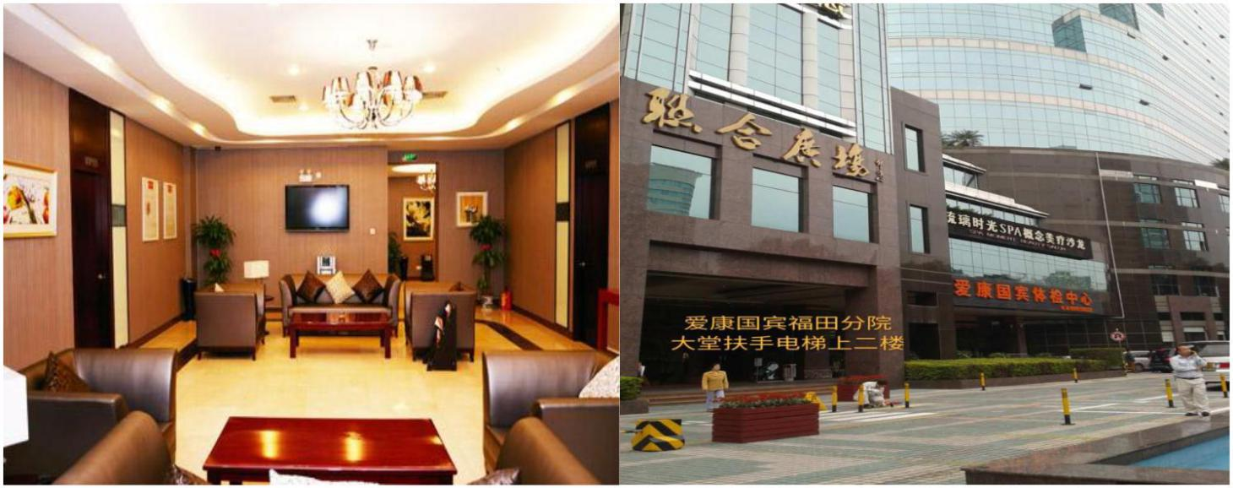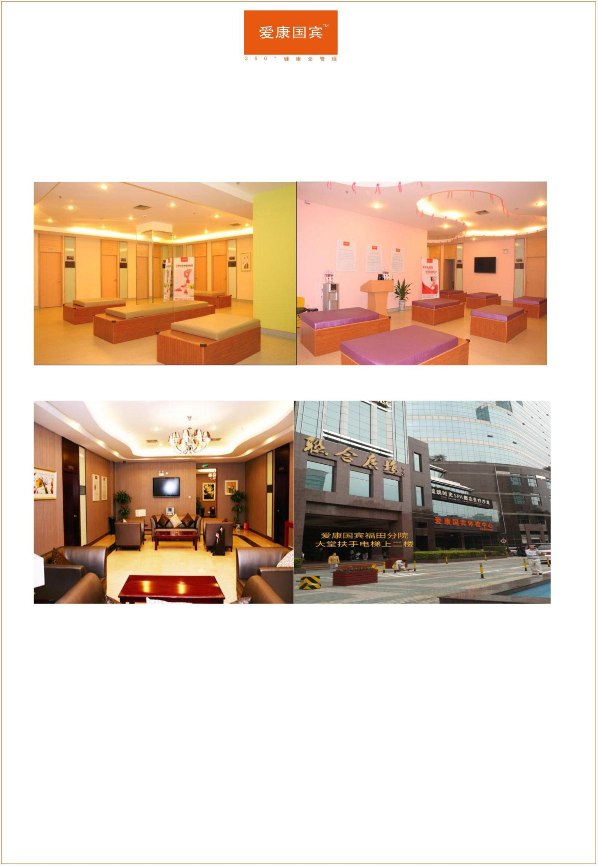

爱康国宾深圳福田体检分院是爱康国宾深圳第三家近 3000 平米旗舰店的中国领先体检连锁品牌。

独立团检区、男宾区、女宾区、VIP 区。进口医疗设备采用 Siemens、Philips 等国际先进设备。全

自动化数字化管理。超高倍生物显微、骨质密度、亚健康检测设备，能及时检查出处于萌芽状态的隐患。

拥有十多位来自于各大三甲医院、拥有副高以上职称的主检医师，专业知识扎实，经验丰富。

分院图片

男宾区 女宾区

VIP 区 分院大厦外景

服务时间：周二至周日：08:00-12:00

详细地址：深圳市福田区滨河路北彩田路东交汇处联合广场 B 座二楼（酒店大堂扶手电梯上）

乘车路线：途经公交车：26, 28, 52, 73, 109, 229, 235, 338, 367, 382, j1, k548, k568, 高峰专

线 21, 机场 9 线, 旅游专线高速;地铁:一号线至岗厦站 D 出口,往彩田路南面即滨河路方面直走(途

经社保局)

中国首家 360°健康全管理服务机构 5